**Занятие № 15**

**Промышленные аварии и расследование несчастных случаев**

Цель работы

Изучить основные правила расследования и учёта несчастных случаев и профессиональных заболеваний.

Теоретическая часть

В результате воздействия на организм человека неблагоприятных факторов возможны травмы, а также острые и хронические отравления и заболевания.

**Травма *-*** это телесное повреждение, то есть нарушение целостности тканей и органов тела в результате внешних воздействий, сопровождающееся расстройством функций отдельных органов или всего организма. К травмам относятся ушибы, переломы, ожоги, поражения электрическим током и т.п.

**Производственная травма** - это травма, полученная работающим на производстве и вызванная несоблюдением требований безопасности труда. Совокупность производственных травм называют производственным травматизмом.

**Несчастным случай на производстве** - связанный с воздействием на него производственного фактора. В особую группу выделяют несчастные случаи, происшедшие в быту, в пути на работу или с работы.

Отдельно рассматривают несчастные случаи групповые, с тяжелым или смертельным исходом.

**Профессиональное отравление** - это нарушение здоровья, вызванное веществами при их проникновении в организм человека в условиях производства. Профессиональные отравления могут быть острыми и хроническими.

**Профессиональное заболевание** - заболевание, вызванное действием на работающего вредных условий труда. Наиболее распространенными профессиональными заболеваниями среди работников предприятий торговли и общественного питания являются: выраженное расширение вен на ногах, заболевания нервно-мышечного аппарата, пояснично-крестцовые радикулиты, хронические пылевые бронхиты и др.

**Вредным** называют производственный фактор, воздействие которого на работающего приводит к заболеваниям или снижению его трудоспособности. В зависимости от уровня и продолжительности воздействия вредный производственный фактор может стать опасным.

Опасные и вредные производственные факторы (ОВПФ) по природе действия подразделяют на 4 группы: физические, химические, биологические и психофизиологические.

Производственные травмы в зависимости от характера воздействующих факторов подразделяются на:

а) механические повреждения (ушибы, ранения, вывихи, переломы, сотрясения мозга);

б) поражение электрическим током (электроудар, электротравма);

в) термические повреждения (ожоги пламенем, нагретыми частями оборудования, горячей водой и пр.);

г) химические повреждения (ожоги, острые отравления);

д) комбинированные повреждения (сочетание нескольких опасных факторов).

Производственные травмы по тяжести подразделяются на 6 категорий:

* микротравма (после оказания помощи можно продолжать работу).
* легкая травма (потеря трудоспособности на 1 или несколько дней).
* травма средней тяжести (многодневная потеря трудоспособности);
* тяжелая травма (когда требуется длительное лечение);
* травма, приводящая к инвалидности (частичная или полная утрата трудоспособности);
* смертельная травма.

Причины возникновения производственных травм:

* организационные (нарушение технологического процесса и требований техники безопасности (ТБ), неправильная организация рабочего места и режима труда);
* технические (техническое несовершенство оборудования, неисправность механизмов, отсутствие или не использование защитных средств);
* санитарно-гигиенические (несоответствие условий труда требованиям, системе стандартов по безопасности труда (ССБТ), санитарным нормам(СН), строительным нормам и правилам (СНиП) и др.
* психофизиологические (неудовлетворительное состояние здоровья, переутомление, стресс, опьянение и др.)

**Расследование и учет несчастных случаев.**

Расследованию и учету подлежат несчастные случаи, происшедшие с работниками и другими лицами, участвующими в производственной деятельности работодателя при исполнении ими трудовых обязанностей или выполнении какой-либо работы по поручению работодателя (его представителя), а также при осуществлении иных правомерных действий, обусловленных трудовыми отношениями с работодателем, либо совершаемых в его интересах.

**К лицам, участвующим в производственной деятельности работодателя, помимо работников, исполняющих свои обязанности по трудовому договору, в частности, относятся:**

- работники и другие лица, проходящие профессиональное обучение или переобучение в соответствии с ученическим договором;

- студенты и учащиеся образовательных учреждений всех типов, проходящие производственную практику;

- лица, страдающие психическими расстройствами, участвующие в производительном труде на лечебно-производственных предприятиях в порядке трудовой терапии в соответствии с медицинскими рекомендациями;

- лица, осужденные к лишению свободы, и привлекаемые к труду;

- лица, привлекаемые в установленном порядке к выполнению общественно-полезных работ;

- члены производственных кооперативов и члены крестьянских (фермерских) хозяйств, принимающие личное трудовое участие в их деятельности.

Расследованию в установленном порядке как несчастные случаи подлежат события, в результате которых пострадавшими были получены: телесные повреждения (травмы), в том числе нанесенные другим лицом; тепловой удар; ожог; обморожение; утопление; поражение электрическим током, молнией, излучением; укусы и другие телесные повреждения, нанесенные животными и насекомыми; повреждения вследствие взрывов, аварий, разрушения зданий, сооружений и конструкций, стихийных бедствий и других чрезвычайных обстоятельств, иные повреждения здоровья, обусловленные воздействием внешних факторов, - повлекшие за собой необходимость перевода пострадавших на другую работу, временную или стойкую утрату ими трудоспособности либо смерть пострадавших, если указанные события произошли:

- в течение рабочего времени на территории работодателя либо в ином месте выполнения работы, в том числе во время установленных перерывов, а также в течение времени, необходимого для приведения в порядок орудий производства и одежды, выполнения других предусмотренных правилами внутреннего трудового распорядка действий перед началом и после окончания работы, или при выполнении работы за пределами установленной для работника продолжительности рабочего времени, в выходные и нерабочие праздничные дни;

- при следовании к месту выполнения работы или с работы на транспортном средстве, предоставленном работодателем (его представителем), либо на личном транспортном средстве в случае использования личного транспортного средства в производственных (служебных) целях по распоряжению работодателя (его представителя) или по соглашению сторон трудового договора;

- при следовании к месту служебной командировки и обратно, во время служебных поездок на общественном или служебном транспорте, а также при следовании по распоряжению работодателя (его представителя) к месту выполнения работы (поручения) и обратно, в том числе пешком;

- при следовании на транспортном средстве в качестве сменщика во время междусменного отдыха (водитель-сменщик на транспортном средстве, проводник или механик рефрижераторной секции в поезде, член бригады почтового вагона и другие);

- при работе вахтовым методом во время междусменного отдыха, а также при нахождении на судне (воздушном, морском, речном) в свободное от вахты и судовых работ время;

- при осуществлении иных правомерных действий, обусловленных трудовыми отношениями с работодателем либо совершаемых в его интересах, в том числе действий, направленных на предотвращение катастрофы, аварии или несчастного случая.

Расследованию в установленном порядке как несчастные случаи подлежат также события, если они произошли с лицами, привлеченными в установленном порядке к участию в работах по предотвращению катастрофы, аварии или иных чрезвычайных обстоятельств либо в работах по ликвидации их последствий.

**Обязанности работодателя при несчастных случаях.**

**При несчастных случаях работодатель (его представитель) обязан:**

- немедленно организовать первую помощь пострадавшему и при необходимости доставку его в медицинскую организацию;

- принять неотложные меры по предотвращению развития аварийной или иной чрезвычайной ситуации и воздействия травмирующих факторов на других лиц;

- сохранить до начала расследования несчастного случая обстановку, какой она была на момент происшествия, если это не угрожает жизни и здоровью других лиц и не ведет к катастрофе, аварии или возникновению иных чрезвычайных обстоятельств, а в случае невозможности ее сохранения - зафиксировать сложившуюся обстановку (составить схемы, провести фотографирование или видеосъемку, другие мероприятия);

- немедленно проинформировать о несчастном случае органы и организации, указанные в Трудовом кодексе, других законах и иных нормативных правовых актах, а о тяжелом несчастном случае или несчастном случае со смертельным исходом - также родственников пострадавшего;

- принять иные необходимые меры по организации и обеспечению надлежащего и своевременного расследования несчастного случая и оформлению материалов расследования.

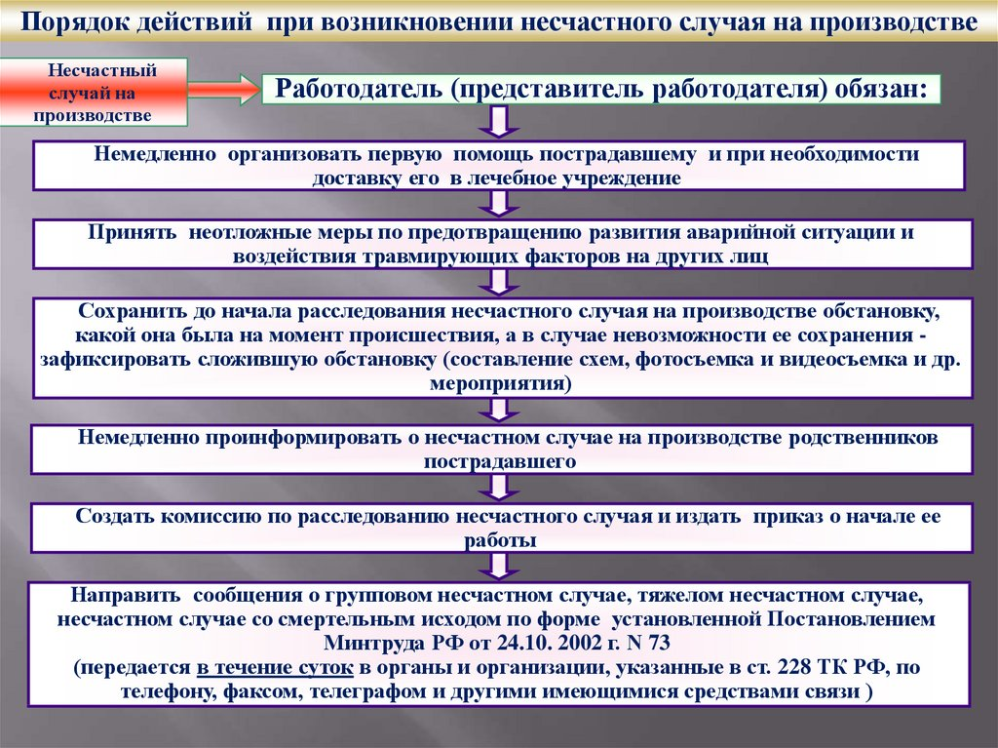

Рисунок 15.1. Порядок действий при возникновении несчастных случаев

**Порядок формирования комиссий по расследованию**

**несчастных случаев.**

Для расследования несчастного случая работодатель (его представитель) незамедлительно образует комиссию в составе не менее трех человек. Во всех случаях состав комиссии должен состоять из нечетного числа членов. В состав комиссии включаются специалист по охране труда или лицо, назначенное ответственным за организацию работы по охране труда приказом (распоряжением) работодателя, представители работодателя, представители выборного органа первичной профсоюзной организации или иного представительного органа работников, уполномоченный по охране труда. Комиссию возглавляет работодатель (его представитель), а в специально предусмотренных случаях - должностное лицо соответствующего должностного органа исполнительной власти, осуществляющего функции по контролю и надзору в установленной сфере деятельности.

При расследовании несчастного случая (в том числе группового), в результате которого один или несколько пострадавших получили тяжелые повреждения здоровья, либо несчастного случая (в том числе группового) со смертельным исходом в состав комиссии также включаются государственный инспектор труда, представители органа исполнительной власти Республики или органа местного самоуправления (по согласованию), представитель территориального объединения организаций профсоюзов, а при расследовании указанных несчастных случаев с застрахованными - представители исполнительного органа страховщика (по месту регистрации работодателя в качестве страхователя). Комиссию возглавляет, как правило, должностное лицо должностного органа исполнительной власти, уполномоченного на проведение государственного надзора и контроля за соблюдением трудового законодательства и иных нормативных правовых актов, содержащих нормы трудового права.

Состав комиссии утверждается приказом (распоряжением) работодателя. Лица, на которых непосредственно возложено обеспечение соблюдения требований охраны труда на участке (объекте), где произошел несчастный случай, в состав комиссии не включаются.

В расследовании несчастного случая у работодателя - физического лица принимают участие указанный работодатель или его полномочный представитель, доверенное лицо пострадавшего, специалист по охране труда, который может привлекаться к расследованию несчастного случая и на договорной основе.

Несчастный случай, происшедший с лицом, направленным для выполнения работы к другому работодателю и участвовавшим в его производственной деятельности, расследуется комиссией, образованной работодателем, у которого произошел несчастный случай. В состав комиссии входит представитель работодателя, направившего это лицо. Неприбытие или несвоевременное прибытие указанного представителя не является основанием для изменения сроков расследования.

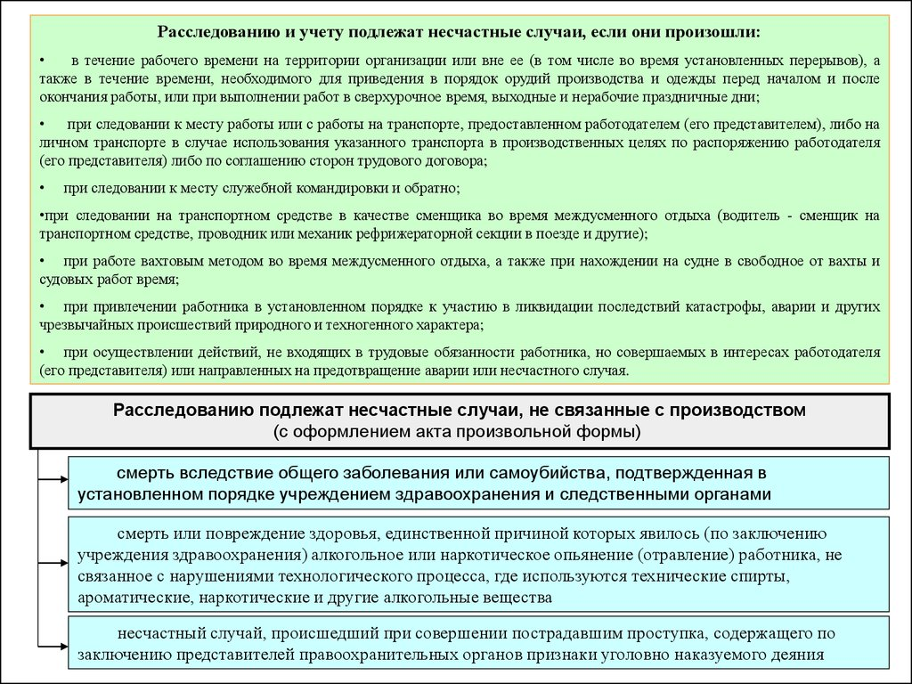

Рисунок 15.2. Подлежащие расследованию несчастные случаи

Несчастный случай, происшедший с лицом, выполнявшим работу на территории другого работодателя, расследуется комиссией, образованной работодателем (его представителем), по поручению которого выполнялась работа, с участием при необходимости работодателя (его представителя), за которым закреплена данная территория на правах собственности, владения, пользования (в том числе аренды) и на иных основаниях.

Несчастный случай, происшедший с лицом, выполнявшим по поручению работодателя (его представителя) работу на выделенном в установленном порядке участке другого работодателя, расследуется комиссией, образованной работодателем, производящим эту работу, с обязательным участием представителя работодателя, на территории которого она проводилась.

Несчастный случай, происшедший с работником при выполнении работы по совместительству, расследуется и учитывается по месту работы по совместительству. В этом случае работодатель (его представитель), проводивший расследование, с письменного согласия работника может информировать о результатах расследования работодателя по месту основной работы пострадавшего.

Расследование несчастного случая, происшедшего в результате катастрофы, аварии или иного повреждения транспортного средства, проводится комиссией, образуемой и возглавляемой работодателем (его представителем), с обязательным использованием материалов расследования катастрофы, аварии или иного повреждения транспортного средства, проведенного соответствующим законодательным органом исполнительной власти, осуществляющим функции по контролю и надзору в установленной сфере деятельности, органами дознания, органами следствия и владельцем транспортного средства.

Каждый пострадавший, а также его законный представитель или иное доверенное лицо имеют право на личное участие в расследовании несчастного случая, происшедшего с пострадавшим.

По требованию пострадавшего или в случае смерти пострадавшего по требованию лиц, состоявших на иждивении пострадавшего, либо лиц, состоявших с ним в близком родстве или свойстве, в расследовании несчастного случая может также принимать участие их законный представитель или иное доверенное лицо.

При несчастном случае, происшедшем в организации или на объекте, подконтрольных территориальному органу исполнительной власти, осуществляющего функции по контролю и надзору в сфере промышленной безопасности, состав комиссии утверждается руководителем соответствующего территориального органа. Возглавляет комиссию представитель этого органа.

При групповом несчастном случае с числом погибших пять человек и более в состав комиссии включаются также представители законодательного органа исполнительной власти, уполномоченного на проведение государственного надзора и контроля за соблюдением трудового законодательства и иных нормативных правовых актов, содержащих нормы трудового права, и объединения профессиональных союзов. Возглавляет комиссию руководитель Государственной инспекции труда - главный государственный инспектор труда в Республики или его заместитель по охране труда, а при расследовании несчастного случая, происшедшего в организации или на объекте, подконтрольных территориальному органу исполнительной власти, осуществляющего функции по контролю и надзору в сфере промышленной безопасности, - руководитель этого территориального органа.

**Продолжительность расследования несчастных случаев.**

Расследование несчастного случая (в том числе группового), в результате которого один или несколько пострадавших получили легкие повреждения здоровья, проводится комиссией в течение трех дней.

Расследование несчастного случая (в том числе группового), в результате которого один или несколько пострадавших получили тяжелые повреждения здоровья, либо несчастного случая (в том числе группового) со смертельным исходом проводится комиссией в течение 15 дней.

Несчастный случай, о котором не было своевременно сообщено работодателю или в результате которого нетрудоспособность у пострадавшего наступила не сразу, расследуется по заявлению пострадавшего или его доверенного лица в течение одного месяца со дня поступления указанного заявления.

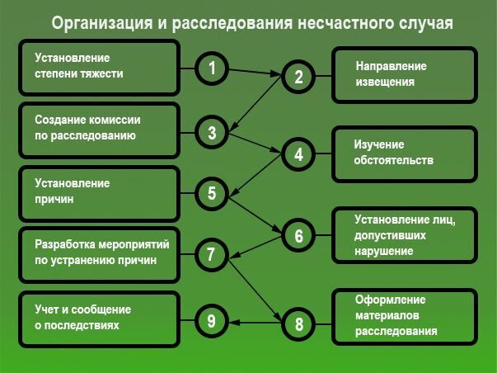

Рисунок 15.3. Расследование несчастных случаев

При необходимости проведения дополнительной проверки обстоятельств несчастного случая, получения соответствующих медицинских и иных заключений сроки расследования могут быть продлены председателем комиссии, но не более чем на 15 дней. Если завершить расследование несчастного случая в установленные сроки не представляется возможным в связи с необходимостью рассмотрения его обстоятельств в организациях, осуществляющих экспертизу, органах дознания, органах следствия или в суде, то решение о продлении срока расследования несчастного случая принимается по согласованию с этими организациями, органами либо с учетом принятых ими решений.

**Порядок проведения расследований несчастных случаев.**

При расследовании каждого несчастного случая комиссия (в предусмотренных случаях государственный инспектор труда, самостоятельно проводящий расследование несчастного случая) выявляет и опрашивает очевидцев происшествия, лиц, допустивших нарушения требований охраны труда, получает необходимую информацию от работодателя (его представителя) и по возможности - объяснения от пострадавшего.

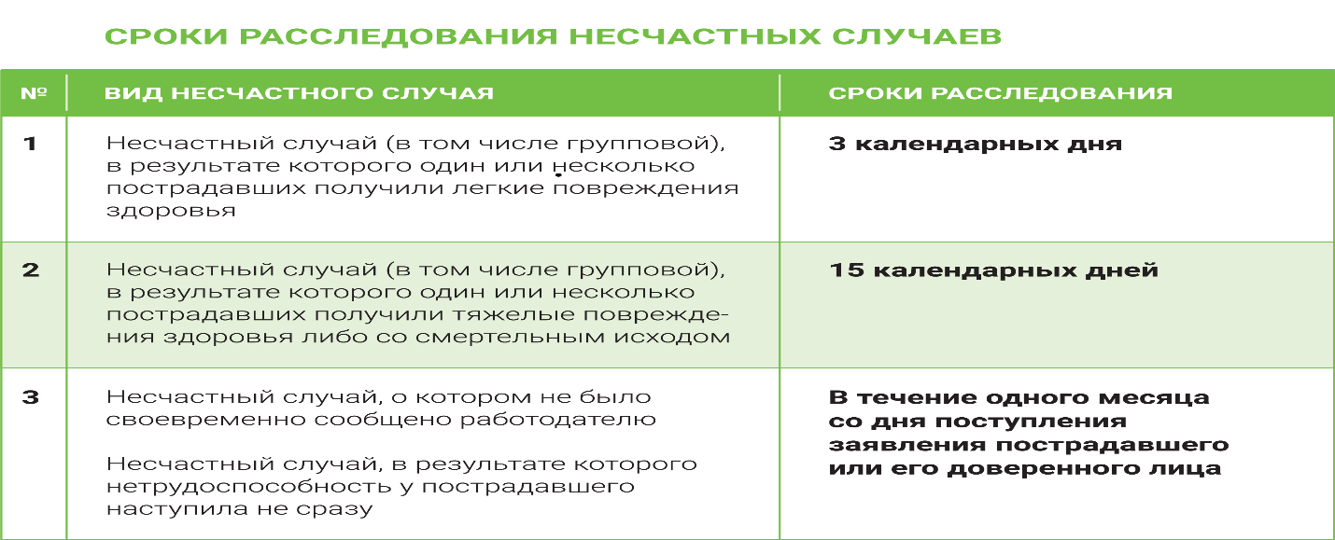

Рисунок 15.4. Сроки расследования несчастных случаев

По требованию комиссии в необходимых для проведения расследования случаях работодатель за счет собственных средств обеспечивает:

·выполнение технических расчетов, проведение лабораторных исследований, испытаний, других экспертных работ и привлечение в этих целях специалистов-экспертов;

·фотографирование и (или) видеосъемку места происшествия и поврежденных объектов, составление планов, эскизов, схем;

·предоставление транспорта, служебного помещения, средств связи, специальной одежды, специальной обуви и других средств индивидуальной защиты.

Материалы расследования несчастного случая включают:

·приказ (распоряжение) о создании комиссии по расследованию несчастного случая;

·планы, эскизы, схемы, протокол осмотра места происшествия, а при необходимости - фото- и видеоматериалы;

·документы, характеризующие состояние рабочего места, наличие опасных и вредных производственных факторов;

·выписки из журналов регистрации инструктажей по охране труда и протоколов проверки знания пострадавшими требований охраны труда;

·протоколы опросов очевидцев несчастного случая и должностных лиц, объяснения пострадавших;

·экспертные заключения специалистов, результаты технических расчетов, лабораторных исследований и испытаний;

·медицинское заключение о характере и степени тяжести повреждения, причиненного здоровью пострадавшего, или причине его смерти, нахождении пострадавшего в момент несчастного случая в состоянии алкогольного, наркотического или иного токсического опьянения;

·копии документов, подтверждающих выдачу пострадавшему специальной одежды, специальной обуви и других средств индивидуальной защиты в соответствии с действующими нормами;

·выписки из ранее выданных работодателю и касающихся предмета расследования предписаний государственных инспекторов труда и должностных лиц территориального органа соответствующего федерального органа исполнительной власти, осуществляющего функции по контролю и надзору в установленной сфере деятельности (если несчастный случай произошел в организации или на объекте, подконтрольных этому органу), а также выписки из представлений профсоюзных инспекторов труда об устранении выявленных нарушений требований охраны труда;

·другие документы по усмотрению комиссии.

Конкретный перечень материалов расследования определяется председателем комиссии в зависимости от характера и обстоятельств несчастного случая.

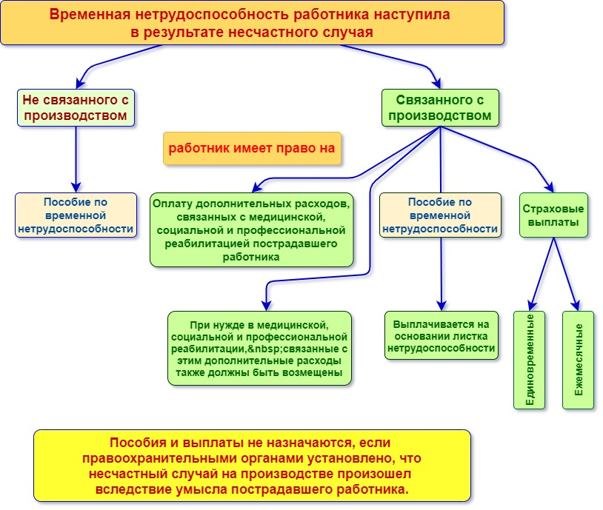

Рисунок 15.5. Порядок расследования несчастных случаев

На основании собранных материалов расследования комиссия (в предусмотренных случаях государственный инспектор труда, самостоятельно проводящий расследование несчастного случая) устанавливает обстоятельства и причины несчастного случая, а также лиц, допустивших нарушения требований охраны труда, вырабатывает предложения по устранению выявленных нарушений, причин несчастного случая и предупреждению аналогичных несчастных случаев, определяет, были ли действия (бездействие) пострадавшего в момент несчастного случая обусловлены трудовыми отношениями с работодателем либо участием в его производственной деятельности, в необходимых случаях решает вопрос о том, каким работодателем осуществляется учет несчастного случая, квалифицирует несчастный случай как несчастный случай на производстве или как несчастный случай, не связанный с производством.

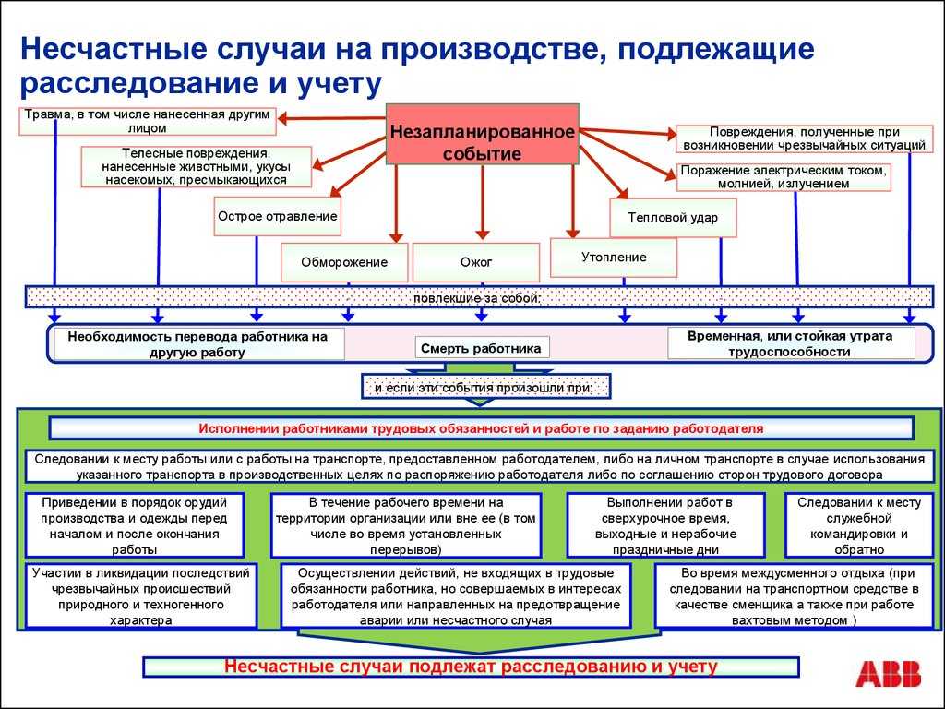

Рисунок 15.6. Несчастные случаи на производстве подлежащие расследованию и учету

Несчастный случай на производстве является страховым случаем, если он произошел с застрахованным или иным лицом, подлежащим обязательному социальному страхованию от несчастных случаев на производстве и профессиональных заболеваний.

Если при расследовании несчастного случая с застрахованным установлено, что грубая неосторожность застрахованного содействовала возникновению или увеличению вреда, причиненного его здоровью, то с учетом заключения выборного органа первичной профсоюзной организации или иного уполномоченного работниками органа комиссия (в предусмотренных случаях государственный инспектор труда, самостоятельно проводящий расследование несчастного случая) устанавливает степень вины застрахованного в процентах.

**Грубая неосторожность** - вид вины, характеризуемой как легкомыслие или небрежность. Совершенным по неосторожности признается проступок, если лицо его совершившее, предвидело возможность наступления вредных последствий своего действия (бездействия), но без достаточных к тому оснований самонадеянно рассчитывало на предотвращение таких последствий, хотя должно было и могло их предвидеть.

Важное значение и юридические последствия имеет объективное установление вины потерпевшего в виде его грубой неосторожности при расследовании происшедшего с ним несчастного случая на производстве. В соответствии со статьей Принятой Законодательной палатой 26 июня 2008 года Одобрен Сенатом 28 августа 2008 года **№ЗРУ-174 10.09.2008** «Об обязательном социальном страховании от несчастных случаев на производстве и профессиональных заболеваний» Средства на осуществление обязательного государственного социального страхования от несчастных случаев на производстве и профессиональных заболеваний формируются страховщиком за счет:

- страховых взносов страхователей;

- взыскиваемых штрафов и пени;

- иных поступлений, не запрещенных законодательством.

Страховое возмещение выплачивается в виде пособия на погребение, пенсии по инвалидности и пенсии по случаю потери кормильца, назначенных в результате несчастного случая на производстве или профессионального заболевания.

В случае смерти застрахованного лица пособие на погребение, назначенное в результате несчастного случая на производстве или профессионального заболевания, выплачивается членам его семьи или лицам, которые взяли на себя проведение похорон, в порядке и размерах, установленных законодательством.

Пенсия по инвалидности назначается при полной или частичной утрате трудоспособности в результате несчастного случая на производстве или профессионального заболевания.

Пенсия по инвалидности в результате несчастного случая на производстве или профессионального заболевания назначается независимо от стажа работы.

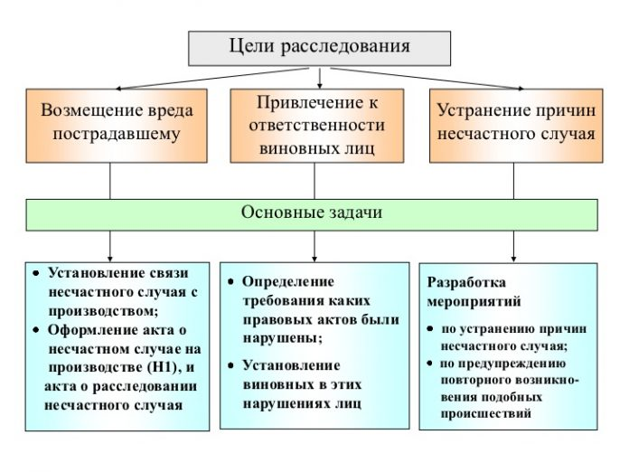

Рисунок 15.7. Цели расследования несчастных случаев

Причины и группы инвалидности, а также время наступления инвалидности и срок, на который устанавливается инвалидность, определяются врачебно-трудовыми экспертными комиссиями в порядке, установленном законодательством.

Пенсия по случаю потери кормильца, назначенная в результате несчастного случая на производстве или профессионального заболевания, выплачивается в установленном законодательством порядке нетрудоспособным членам семьи умершего застрахованного лица, состоявшим на его иждивении. При этом детям, одному из родителей или супругу (супруге), либо деду, бабушке, брату или сестре, независимо от возраста и трудоспособности, если они заняты уходом за детьми, братьями, сестрами или внуками умершего кормильца до достижения ими возраста, дающего право работающим находиться в отпуске без сохранения содержания по уходу за ребенком, и не работают, пенсия назначается независимо от того, состояли ли они на иждивении кормильца.

Пенсия по случаю потери кормильца, назначенная в результате несчастного случая на производстве или профессионального заболевания, также выплачивается родителям и супругу (супруге) умершего застрахованного лица, не состоявшим на его иждивении, если впоследствии они утратили источник средств к существованию.

Вопрос о том, является ли неосторожность пострадавшего грубой небрежностью или простой неосмотрительностью, должен быть решен в каждом случае с учетом всех обстоятельств происшествия, «причиненного повреждением здоровья» грубой неосторожностью должно быть признано нетрезвое состояние потерпевшего, содействовавшее возникновению или увеличению вреда.

**Порядок регистрации и учета несчастных случаев на производстве.**

Каждый оформленный в установленном порядке несчастный случай на производстве регистрируется работодателем (его представителем), осуществляющим в соответствии с решением комиссии (в предусмотренных случаях государственного инспектора труда, самостоятельно проводившего расследование несчастного случая на производстве) его учет, в журнале регистрации несчастных случаев на производстве по установленной форме.

Один экземпляр акта о расследовании группового несчастного случая на производстве, тяжелого несчастного случая на производстве, несчастного случая на производстве со смертельным исходом вместе с копиями материалов расследования, включая копии актов о несчастном случае на производстве по форме Н-1 на каждого пострадавшего, председателем комиссии (в предусмотренных случаях государственным инспектором труда, самостоятельно проводившим расследование несчастного случая) в трехдневный срок после представления работодателю направляется в прокуратуру, в которую сообщалось о данном несчастном случае. Второй экземпляр указанного акта вместе с материалами расследования хранится в течение 45 лет работодателем, у которого произошел данный несчастный случай. Копии указанного акта вместе с копиями материалов расследования направляются: в Государственную инспекцию труда и территориальный орган соответствующего законодательного органа исполнительной власти, осуществляющего функции по контролю и надзору в установленной сфере деятельности, - по несчастным случаям на производстве, происшедшим в организациях или на объектах, подконтрольных этому органу, а при страховом случае - также в исполнительный орган страховщика (по месту регистрации работодателя в качестве страхователя).

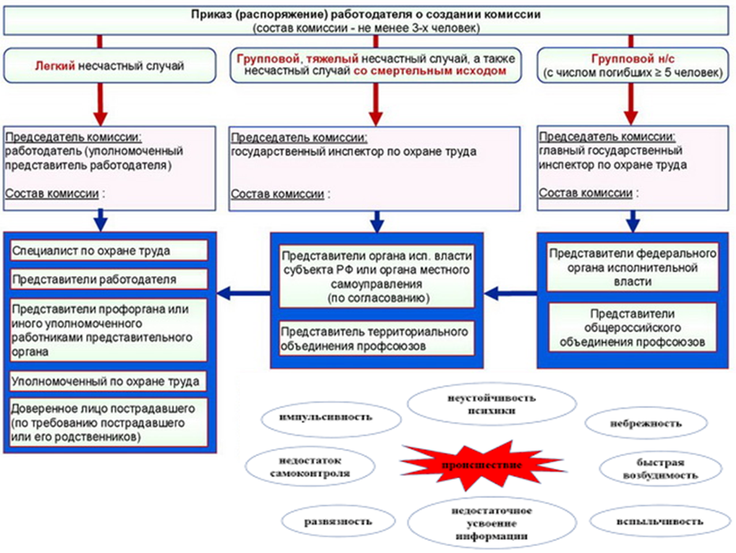

Рисунок 15.8. Состав комиссии по расследованию несчастных случаев

Копии актов о расследовании несчастных случаев на производстве (в том числе групповых), в результате которых один или несколько пострадавших получили тяжелые повреждения здоровья, либо несчастных случаев на производстве (в том числе групповых), закончившихся смертью, вместе с копиями актов по форме Н-1 на каждого пострадавшего направляются председателем комиссии (в предусмотренных случаях государственным инспектором труда, самостоятельно проводившим расследование несчастного случая на производстве) в законодательный орган исполнительной власти, уполномоченный на проведение государственного надзора и контроля за соблюдением трудового законодательства и иных нормативных правовых актов, содержащих нормы трудового права, и соответствующее территориальное объединение организаций профессиональных союзов для анализа состояния и причин производственного травматизма в Республике Узбекистан и разработки предложений по его профилактике.

По окончании периода временной нетрудоспособности пострадавшего работодатель (его представитель) обязан направить в Государственную инспекцию труда, а в необходимых случаях - в территориальный орган соответствующего законодательного органа исполнительной власти, осуществляющего функции по контролю и надзору в установленной сфере деятельности, сообщение по установленной форме о последствиях несчастного случая на производстве и мерах, принятых в целях предупреждения несчастных случаев на производстве.

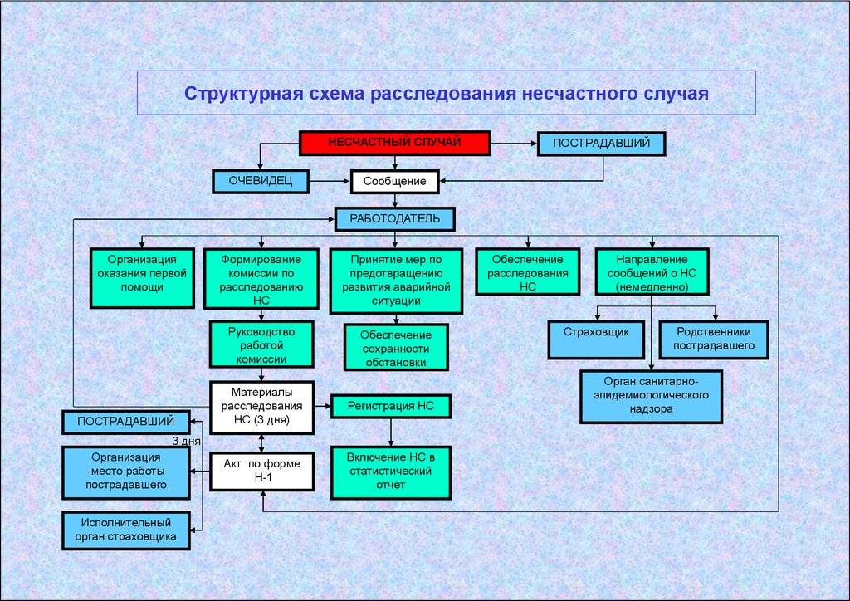

Рисунок 15.9. Структура расследования несчастного случая

Производственный процесс почти в каждой организации сопряжен с определенным риском, и при исполнении работниками своих трудовых обязанностей возможны ситуации, которые квалифицируются трудовым законодательством как несчастный случай на производстве.

При несчастном случае на производстве работодатель обязан незамедлительно создавать в составе не менее трех человек.

В состав комиссии включается специалисты по охране труда, представитель работодателя, уполномоченный представитель работника.

Лицо, непосредственно отвечающее за безопасность труда на участке, где произошел несчастный случай, в состав комиссии не включается.

Если произошел групповой тяжелый или несчастный случай со смертельным исходом, в состав комиссии также включается государственный инспектор по охране труда, представители органа исполнительной власти или органа местного самоуправления, представитель территориального объединения организаций профессиональный инспектор по охране труда.

В случае острого отравления в состав комиссии включается также представитель органа санитарно - эпидемиологической службы.

Контрольные вопросы

1. Что такое несчастный случай?
2. Что такое опасный производственный фактор?
3. Что такое вредный производственный фактор?
4. На какие группы подразделяются опасные и вредные производственные факторы?
5. Какие различают разновидности производственных травм?
6. Какие выделяют категории производственных травм?
7. Каковы основные причины возникновения производственных травм?
8. Какие существуют методы анализа производственного травматизма?
9. В чем заключается статистический метод анализа производственного травматизма?
10. Как определяется коэффициент частоты травматизма?